本次个人博客作业是使用html,css,javascript,ajax，php等技术和bootstrap框架以及相关组件搭建的一个建议的个人博客系统，可惜进行博客的发表，查找，修改和删除，利用本系统可以在学习过程中遇到想要记录的知识点进行记录发表，方便操作，在制作过程中也考虑到了在企业项目开发的过程中必须要注意到的安全防护问题，比如md5对密码进行加密，点击退出时销毁session等。

布局演示

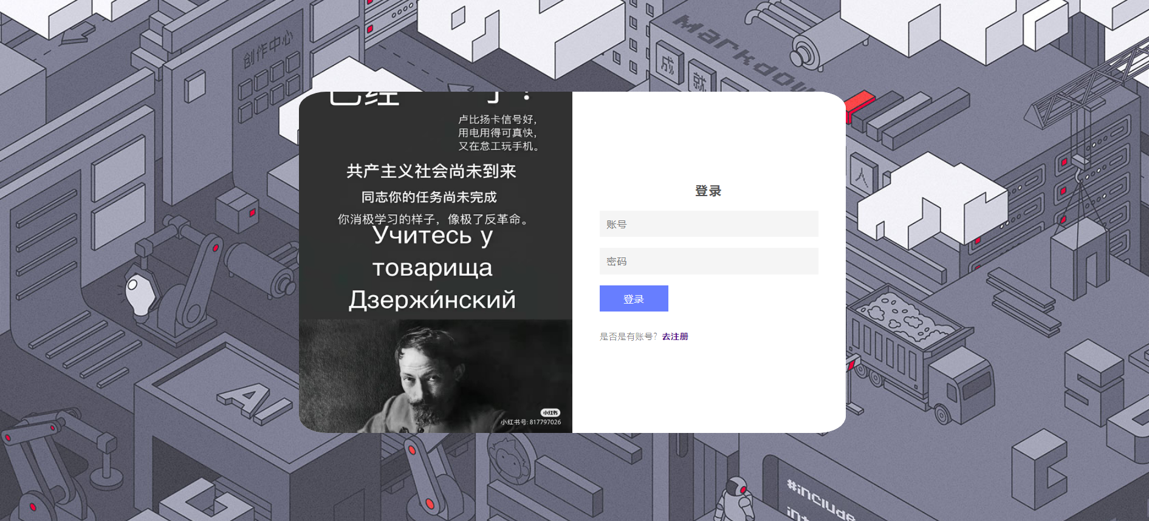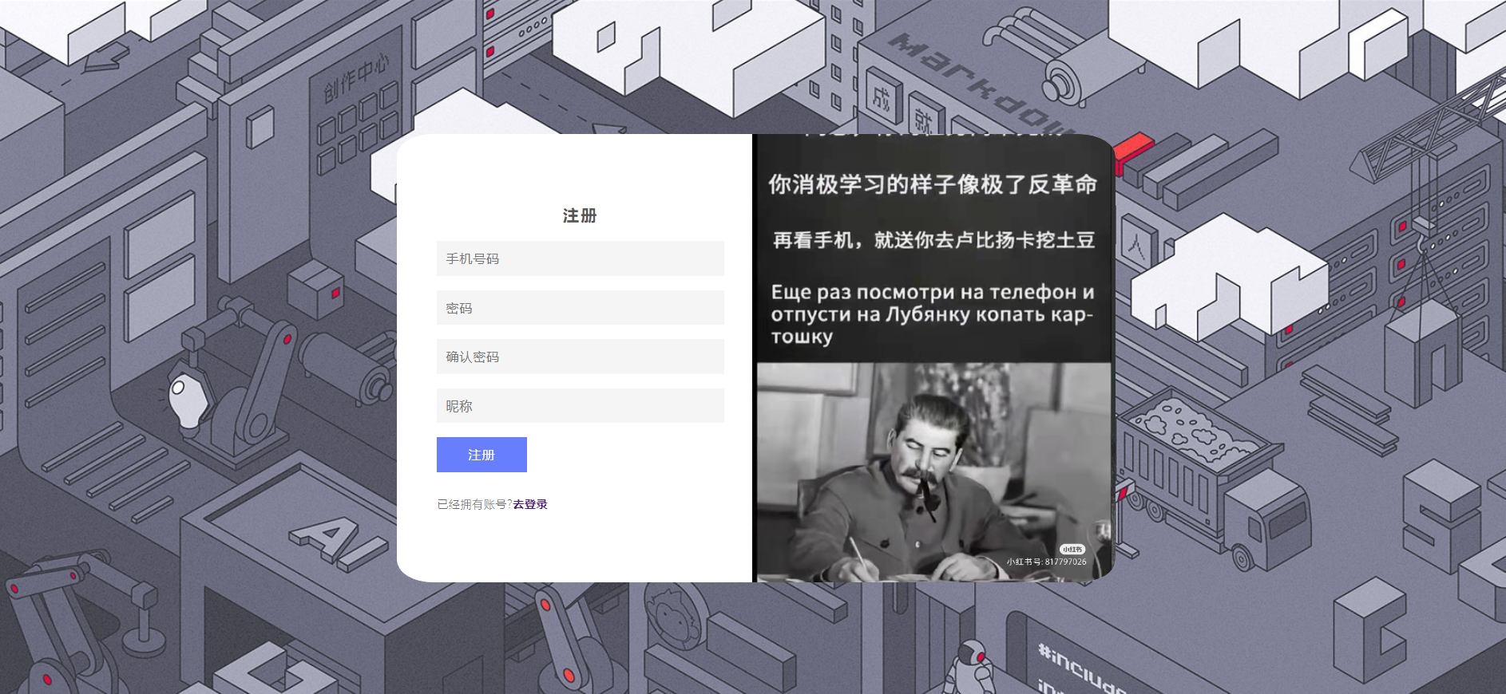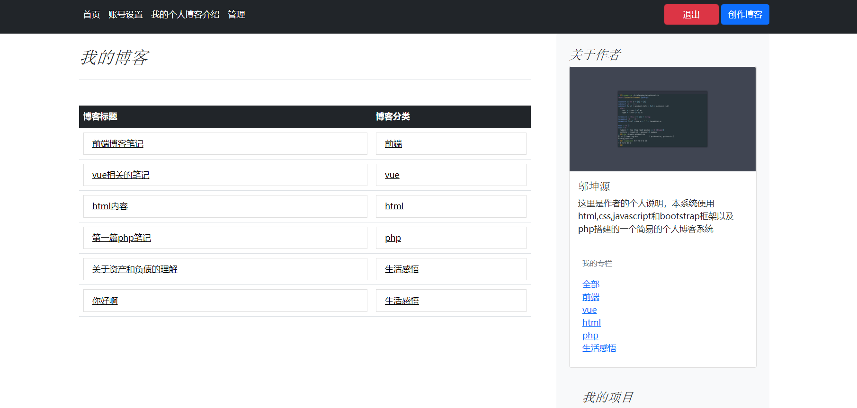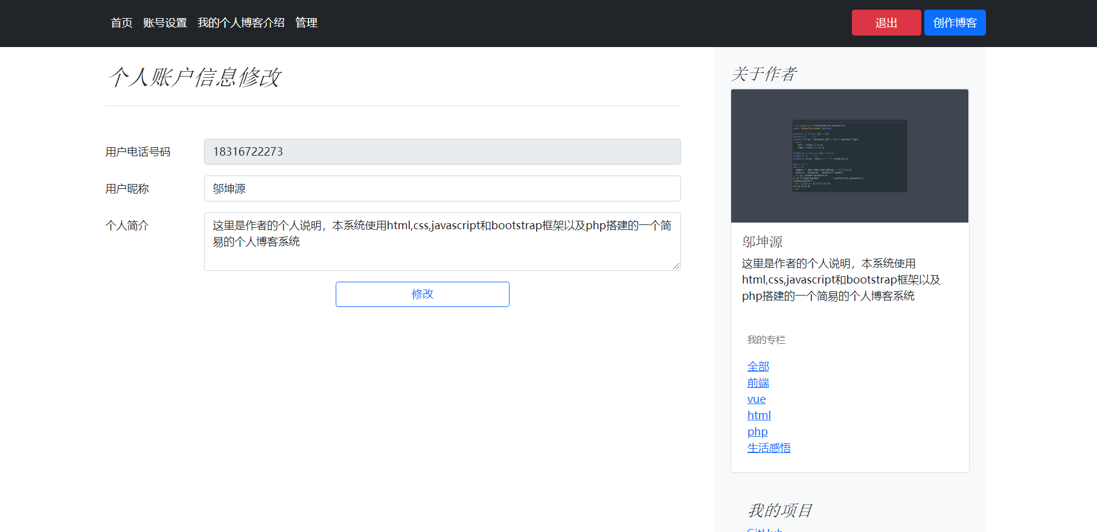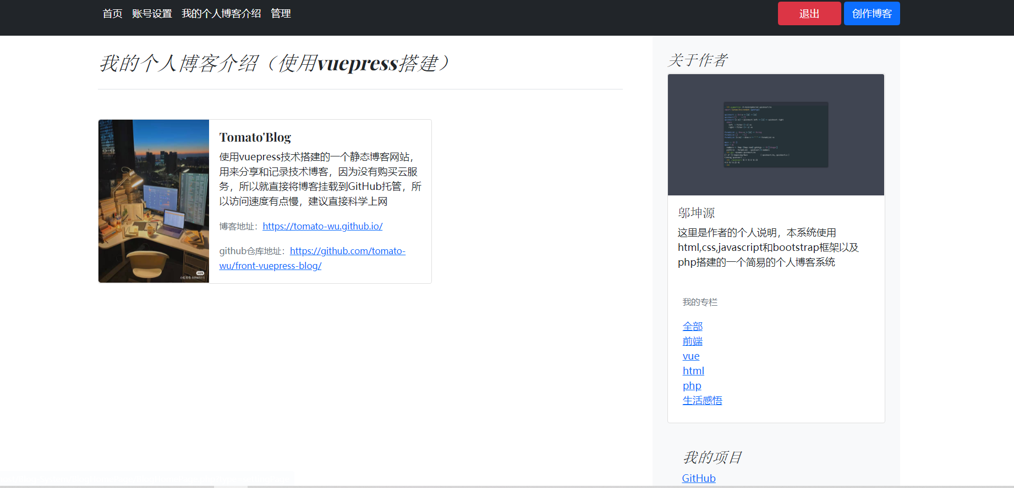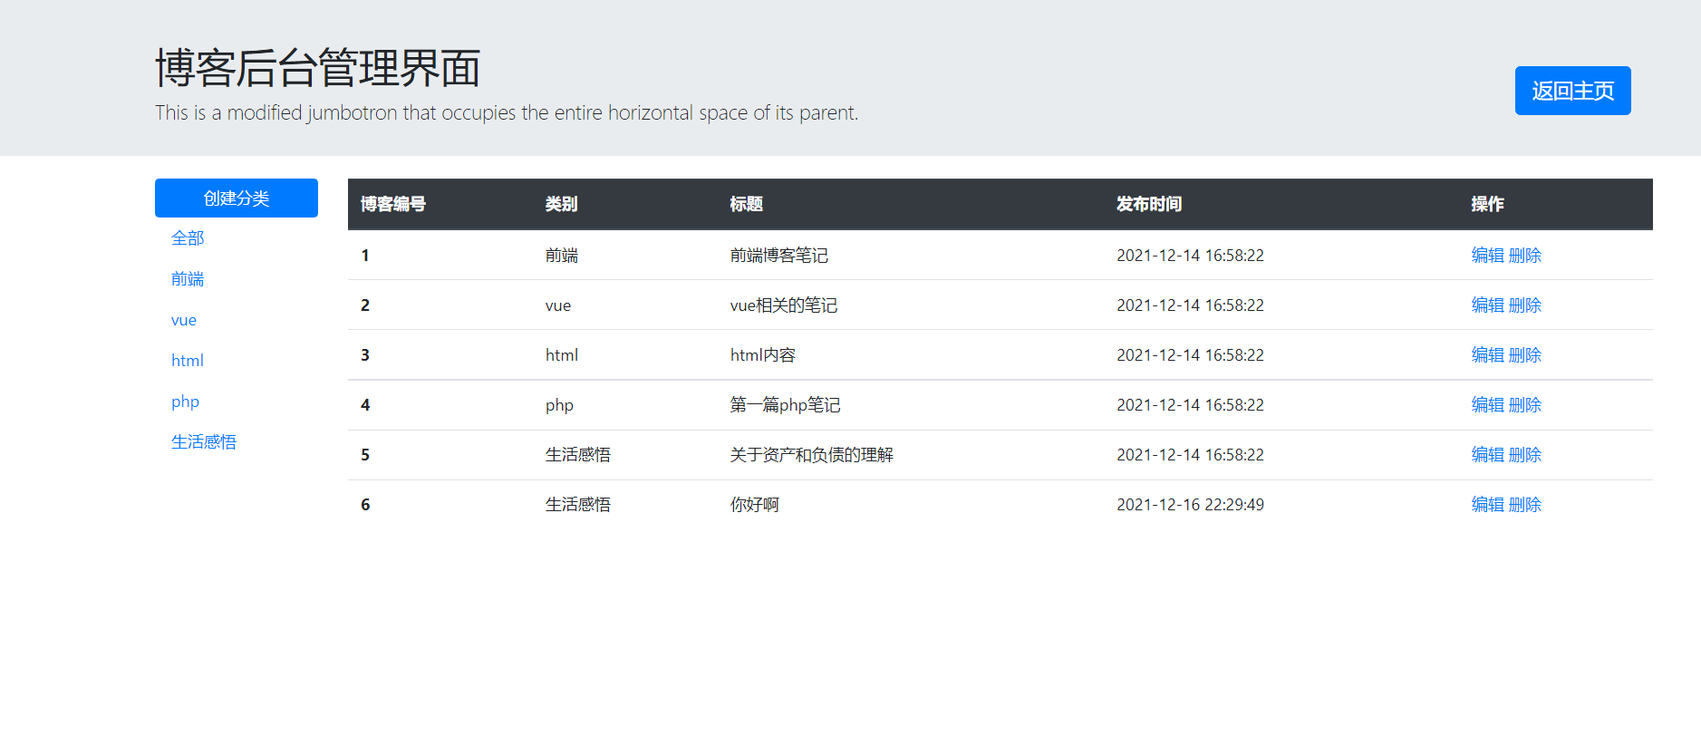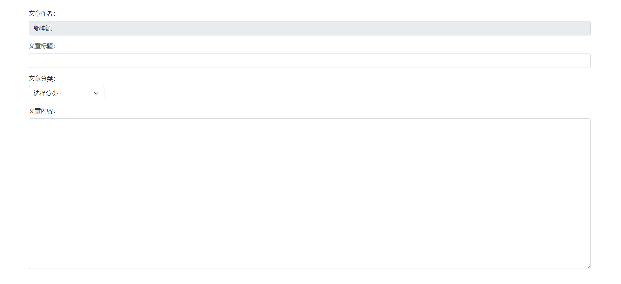等